ROK 2021

Poskytnutí dotace z rozpočtu Karlovarského kraje na zajištění sociálních služeb v roce 2021 v rámci projektu Podpora vybraných služeb sociální prevence II

PODPORA SAMOSTATNÉHO BYDLENÍ:
Karlovarský kraj – účelová neinvestiční dotace 3 z finančních prostředků projektu Podpora vybraných druhů sociální prevence II ve výši 3 270 000,–Kč.

Karlovarský kraj – účelová neinvestiční dotace 2 z prostředků poskytovatele ve výši 465 600,- Kč.

ROK 2021

Poskytnutí dotace z rozpočtu Karlovarského kraje na zajištění sociálních služeb v roce 2021:

CHRÁNĚNÉ BYDLENÍ

Karlovarský kraj – účelová neinvestiční dotace z prostředků MPSV ve výši 9 755 800,- Kč.

Karlovarský kraj – účelová neinvestiční dotace 2 z prostředků poskytovatele ve výši 640 500,- Kč.

Karlovarský kraj – dofinancování sociální služby ve výši 480 900,- Kč.

Karlovarský kraj – zápůjčka na udržení provozu sociálních služeb v Karlovarském kraji v 2021 poskytovatele na sociální službu chráněné bydlení ve výši 2 140 500,- Kč a na službu podpora samostatného bydlení ve výši 769 200,–Kč.

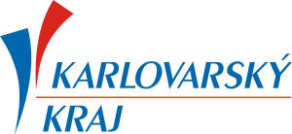

http://www.kr-karlovarsky.cz

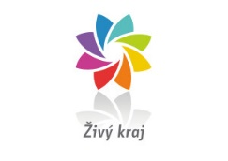

http://www.zivykraj.cz/cz/

Vozidlo pro zajištění terénní sociální služby podpora samostatného bydlení. Dotace je poskytnuta z rozpočtu Karlovarského kraje v rámci dotačního programu na investiční podporu terénních a ambulantních sociálních služeb. Číslo veřejnoprávní smlouvy je KK03608/2021. Výše poskytnuté dotace 200 000, –Kč.

„Realizováno za podpory města Sokolov“

http://www.sokolov.cz/

ROK 2021

Dotace z programu pro poskytování dotací na podporu poskytovatelů sociálních služeb z rozpočtu města Sokolov.

Sociální služba chráněné bydlení ve výši 100 000,–Kč

Sociální služba podpora samostatného bydlení ve výši 100 000,–Kč

Město Karlovy Vary

ROK 2021

Sociální služba Podpora samostatného bydlení Společnosti Dolmen, z.ú. byla podpořena neinvestiční dotací na mzdové náklady včetně odvodů ve výši 40.000,–Kč.

http://www.mestochodov.cz/

ROK 2021

Poskytnuta dotace z rozpočtu města Chodov na sociální služby:

sociální služba chráněné bydlení ve výši 30.000,–Kč

„Tento projekt je spolufinancován městem Chodov.“

sociální služba podpora samostatného bydlení ve výši 20.000,–Kč

„Tento projekt je spolufinancován městem Chodov.“

ROK 2021

Poskytování sociálních služeb Společnosti Dolmen, z.ú. v roce 2021 finančně podporuje Liberecký kraj formou Dotace na poskytování služeb v obecném hospodářském zájmu z rozpočtu Libereckého kraje z finančních prostředků ministerstva práce a sociálních věcí.

Výše dotace z rozpočtu Libereckého kraje z finančních prostředků MPSV

Chráněné bydlení 8 778 000,- Kč

Podpora samostatného bydlení 4 265 383,50,- Kč

Sociálně terapeutické dílny 2 245 500,- Kč

Veřejnoprávní smlouva o poskytnutí účelové dotace na závazek veřejné služby z rozpočtu Libereckého kraje v roce 2021 na kofinancování osobních nákladů na sociální službu chráněné bydlení ve výši 149 000,–Kč a na sociální službu sociálně terapeutické dílny ve výši 27 000,–Kč.

Poskytování sociálních služeb Společnosti Dolmen, z.ú. bylo podpořeno veřejnoprávní smlouvou o poskytnutí účelové dotace na závazek veřejné služby z rozpočtu Libereckého kraje určené na kofinancování osobních nákladů v období 1.1.2021 – 30.4.2021 v celkové výši 491.000,–Kč.

Chráněné bydlení 290 000,- Kč

Podpora samostatného bydlení 124 000,- Kč

Sociálně terapeutické dílny 77 000,- Kč

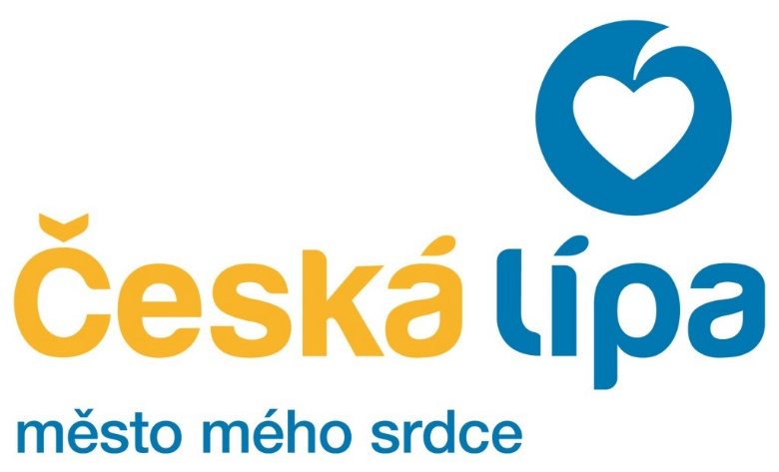

Město Česká Lípa

ROK 2021

Dotace z programu města Česká Lípa v roce 2021 pro oblast podpory registrovaných sociálních služeb na činnost sociální služby Chráněné bydlení ve výši 407 784,–Kč.

Dotace z programu města Česká Lípa v roce 2021 pro oblast podpory registrovaných sociálních služeb na činnost sociální služby Sociálně terapeutické dílny ve výši 54 808,–Kč.

Dotace z programu města Česká Lípa pro oblast sociální v roce 2021 na akci „Rekondičně motivační pobyt pro lidi s mentálním postižením“ ve výši 21 734,–Kč.

Statutární město Liberec

ROK 2021

Dotace z rozpočtu statutárního města Liberec pro poskytovatele sociálních služeb na službu Chráněné bydlení ve výši 180 308,–Kč.

Dotace z rozpočtu statutárního města Liberec pro poskytovatele sociálních služeb na službu Sociálně terapeutická dílna ve výši 103 753,–Kč.

Dotace z rozpočtu statutárního města Liberec pro poskytovatele sociálních služeb na službu Podpora samostatného bydlení ve výši 116 571,–Kč.

